참여학생대표 :
지도교수 :
IT창의챌린지 과제계획서
과 제 명 : 말 한마디로 깨어나는 초저전력 음성 인식 회로
— 마이크로프로세서 없이 아날로그 필터와 논리회로만으로 —
( 과제팀명 : )
대한전자공학회 귀하

□ 과제계획 및 작품 개요 (분량 자유, 사진 및 그림 등으로 표현 권장)
1. 과제 개요
“하이 빅스비”처럼 말로 깨우는 기기는 사용자가 부를 때까지 계속 귀를 열고 있어야 한다. 그런데 이 기다리는 동안 전력이 많이 든다. 보통은 마이크 신호를 ADC로 빠르게 디지털로 바꾸고 FFT로 주파수를 계산한 뒤 신경망에 넣는데, 정작 전력의 대부분은 판단이 아니라 이 변환 과정에서 쓰인다. 아무도 말하지 않는 시간에도 회로가 쉬지 못하는 셈이다.
본 과제는 주파수 분석을 계산하지 않고 회로가 직접 하도록 만든다. 서로 다른 주파수를 통과시키는 대역통과 필터 16개에 소리를 동시에 넣으면, 어느 대역에 에너지가 있는지가 16개의 켜짐/꺼짐 신호로 나타난다. 사람이 특정 단어를 말할 때 이 16비트가 어떤 순서로 변하는지가 그 단어의 지문이 되므로, 그 순서를 미리 정해둔 형판과 비교해 맞으면 신호를 낸다.
따라서 마이크로프로세서도 FPGA도 필요 없다. 연산증폭기, 비교기, 저항, 커패시터와 카운터·디코더·플립플롭 같이 학부 교과목에서 배우는 부품만으로 만든다. 판별부의 소비전력은 계산상 수십 µW 수준으로, 상시 대기 전력을 크게 낮출 수 있다.
2. 개발 내용
장치는 소리를 16개의 켜짐/꺼짐 신호로 바꾸는 아날로그 전단과, 그 신호들의 시간적 순서를 판정하는 디지털 판별부로 나뉜다. 두 부분 모두 1.8 V 하나로 동작한다.
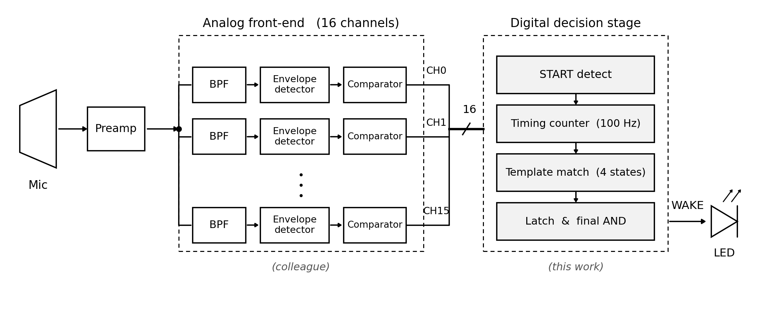
그림 1. 전체 구성
○ 아날로그 전단 (16채널)
마이크 신호를 증폭한 뒤 중심 주파수가 서로 다른 16개의 대역통과 필터에 나누어 넣는다. 필터를 지난 신호는 아직 진동하고 있으므로, 정류 회로와 커패시터를 거쳐 “이 대역에 지금 소리가 있는가”를 나타내는 완만한 곡선으로 바꾼다. 이 곡선을 비교기로 판정하면 채널마다 0 또는 1이 나온다. 비교기의 기준 전압은 저항 두 개의 비율로 정하는데, 이 비율이 학습으로 결정되는 값이다.
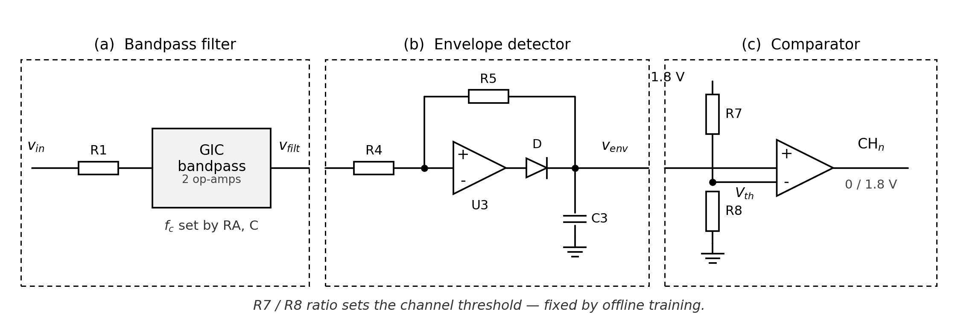
그림 2. 1채널 회로 구성
○ 디지털 판별부
한 순간의 16비트만으로는 단어를 구별할 수 없다. 같은 주파수 성분이라도 나타나는 순서가 다르기 때문이다. 그래서 말이 시작된 시점부터 시간을 세면서 정해진 네 시각에 8비트를 각각 확인한다.
· 시작 검출 — 몇 개 채널이 켜지면 말이 시작된 것으로 보고 카운터를 출발시킨다.
· 시간 세기 — 슈미트 트리거 인버터와 저항·커패시터로 100 Hz 발진기를 만들어 10 ms 단위로 센다. 4비트 카운터 두 개를 이어 붙인다.
· 형판 정합 — 각 시각마다 16채널이 형판과 몇 개나 맞는지 센다. 일치 신호들을 같은 저항으로 모으면 전압이 일치 개수에 비례하므로, 비교기 하나로 “열여섯 중 열넷 이상”같은 판정을 할 수 있다.
· 최종 판정 — 네 시각의 결과를 플립플롭에 저장하고, 넷이 모두 맞을 때만 출력을 낸다.
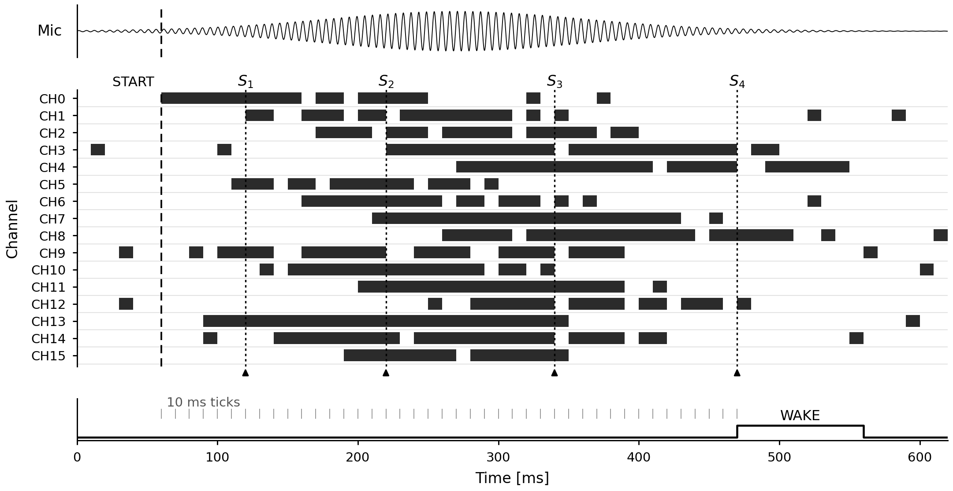
그림 3. 대상 단어 입력 시 동작
○ 학습으로 정하는 값
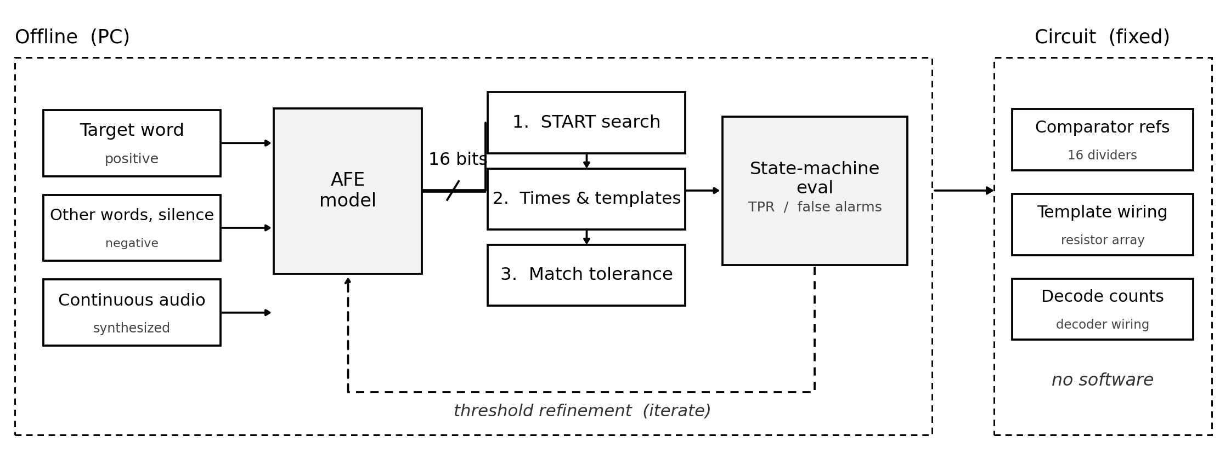
그림 4. 회로 상수를 정하는 과정
회로에 넣어야 하는 값은 채널별 비교기 기준 전압 16개, 시작 조건, 네 개의 확인 시각, 시각마다의 형판, 그리고 일치 허용 개수다. 이 값들은 PC에서 음성 데이터를 분석해 미리 정하고, 프로그램이 아니라 저항값과 배선으로 회로에 옮긴다.
3. 개발 방법
(1) 회로 설계 및 시뮬레이션
회로 시뮬레이터로 16채널 필터의 중심 주파수를 배치하고, 실제 부품 모델로 검출기 출력이 비교기가 판정할 만큼 큰지 확인한다. 높은 주파수 채널일수록 출력이 작아지므로 가장 약한 채널도 여유가 있는지 함께 본다.
(2) 음성 데이터로 회로 상수 결정
공개 음성 데이터셋에서 대상 단어를 양성 자료로, 나머지 단어와 무음·생활 소음을 음성 자료로 사용한다. 아날로그 전단을 소프트웨어로 흉내 내어 각 발화를 16채널 패턴으로 바꾼 뒤, 시작 조건·확인 시각·형판·허용 개수를 차례로 정한다. 형판은 각 시각에서 대상 단어일 때와 아닐 때의 켜짐 확률을 비교해 정하고, 차이가 작은 채널은 아예 쓰지 않아 저항을 아낀다.
성능은 정확도 대신 검출률과 오작동 빈도로 본다. 상시 대기 장치에서는 말하지 않았는데 깨어나는 쪽이 사용자에게 훨씬 크게 느껴지기 때문이다.
(3) 제작 및 검증
브레드보드에서 1채널을 먼저 확인하고 16채널로 늘린 뒤 판별부를 연결한다. 오실로스코프와 로직 애널라이저로 발진 주파수, 카운터 동작, 샘플링 시점을 확인하고, 동작이 검증되면 양면 PCB로 제작한다.
(4) 성능 측정
· 검출률 — 여러 사람이 대상 단어를 말했을 때 반응하는 비율
· 오작동 — 다른 단어와 생활 소음에서 잘못 반응하는 빈도
· 소비전력 — 대기 상태와 동작 상태의 평균 전류
4. 작품의 재료
· 일렉트릿 마이크 및 증폭 회로
· 연산증폭기 — 저전력 CMOS 타입 (필터 및 검출기용)
· 비교기 — 저전력 타입 (채널 판정용, 형판 정합용)
· 다이오드 — 정류 검출기용
· 디지털 논리 IC — 슈미트 트리거 인버터, 4비트 카운터, 디코더, AND·NOR 게이트, D 플립플롭
· 저항 및 커패시터 — 필터 주파수, 기준 전압, 형판 정합, 발진기 구성용
· LED — 동작 확인용 표시
· 양면 PCB 및 외장 케이스
5. 과제추진계획 및 일정
수 행 내 용 | 1 | 2 | 3 | 4 | 5 | 6 | 7 | 8
팀원 구성 및 과제 도출, 지도교수 미팅 | ■
자료 조사 및 시스템 구조 설계 | ■ | ■
아날로그 회로 설계 및 시뮬레이션 |  | ■ | ■
음성 데이터 분석 및 회로 상수 결정 |  |  | ■ | ■
브레드보드 구현 및 검증 |  |  |  | ■ | ■
PCB 설계 및 제작 |  |  |  |  | ■ | ■
최종 작품 제작 및 실험 |  |  |  |  |  | ■ | ■
보고서 작성 |  |  |  |  |  |  | ■ | ■
※ 단위: 주. 실제 일정은 대회 일정에 맞추어 조정한다.

